Зеренді аудандық мәслихаттың 2013 жылғы 6 наурыздағы № 12-109 "Зеренді ауданының жерлерін аймақтарға бөлу схемасын бекіту туралы және жер салығының мөлшерлемелерін арттыру (азайту) туралы" шешіміне өзгеріс енгізу туралы
Күшін жойған
Ақмола облысы Зеренді аудандық мәслихатының 2019 жылғы 15 мамырдағы № 37-264 шешімі. Ақмола облысының Әділет департаментінде 2019 жылғы 16 мамырда № 7185 болып тіркелді. Күші жойылды - Ақмола облысы Зеренді аудандық мәслихатының 2021 жылғы 19 қарашадағы № 13-87 шешімімен
Ескерту. Күші жойылды - Ақмола облысы Зеренді аудандық мәслихатының 19.11.2021 № 13-87 (01.01.2022 бастап қолданысқа енгізіледі) шешімімен.
2003 жылғы 20 маусымдағы Қазақстан Республикасының Жер кодексінің 8 бабына, "Салық және бюджетке төленетін басқа да міндетті төлемдер туралы (Салық кодексі)" 2017 жылғы 25 желтоқсандағы Қазақстан Республикасы Кодексінің 510 бабына сәйкес, Зеренді аудандық мәслихаты ШЕШІМ ҚАБЫЛДАДЫ:
1. Зеренді аудандық мәслихаттың "Зеренді ауданының жерлерін аймақтарға бөлу схемасын бекіту туралы және жер салығының мөлшерлемелерін арттыру (азайту) туралы" 2013 жылғы 6 наурыздағы № 12-109 (Нормативтік құқықтық актілерді мемлекеттік тіркеу тізілімінде № 3702 тіркелген, 2013 жылғы 19 сәуірде "Зерделі-Зеренді", "Зерен" аудандық газеттерінде жарияланған) шешіміне келесі өзгеріс енгізілсін:
көрсетілген шешімнің 1-қосымшасы осы шешімнің қосымшасына сәйкес жаңа редакцияда баяндалсын.
2. Осы шешім Ақмола облысының Әділет департаментінде мемлекеттік тіркелген күнінен бастап күшіне енеді және ресми жарияланған күнінен бастап қолданысқа енгізіледі.
Сессия төрағасы | И.Поздняков
Аудандық мәслихаттың  хатшысы | Қ.Ауғалиев
"КЕЛІСІЛДІ"
Зеренді ауданының әкімдігі
"Қазақстан Республикасы Қаржы

министірлігінің Мемлекеттік кірістер
комитеті Ақмола облысы бойынша
Мемлекеттік кірістер департаментінің
Зеренді ауданы бойынша
Мемлекеттік кірістер басқармасы"
республикалық мемлекеттік
мекемесі
Зеренді аудандық мәслихатының
2019 жылғы 15 мамырдағы
№ 37-264 шешіміне
қосымша
Зеренді аудандық мәслихатының
2013 жылғы 6 наурыздағы
№ 12-109 шешіміне
1-қосымша
Зеренді ауданының салық салу мақсаты үшін ауылдық елді мекендердің жерлерін аймақтарға бөлу СХЕМАСЫ

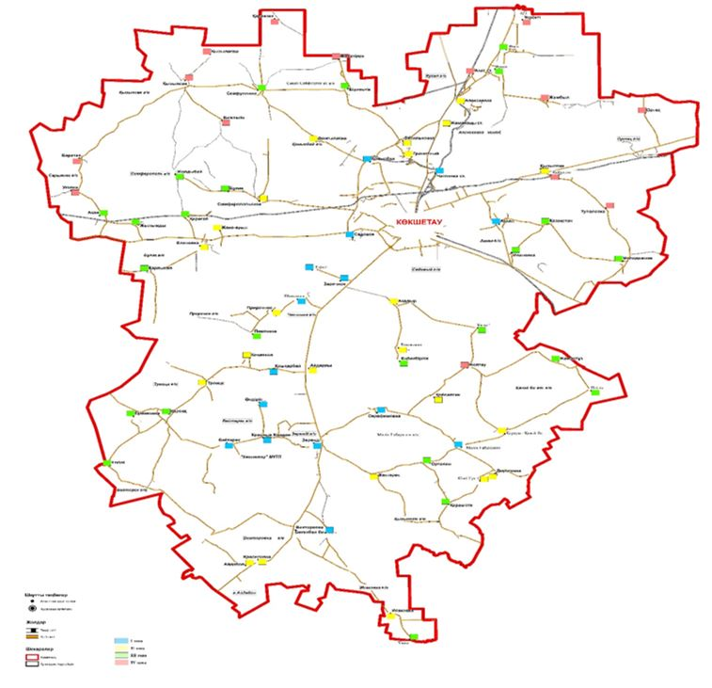

© 2012. Қазақстан Республикасы Әділет министрлігінің «Қазақстан Республикасының Заңнама және құқықтық ақпарат институты» ШЖҚ РМК

